Análise de aplicações
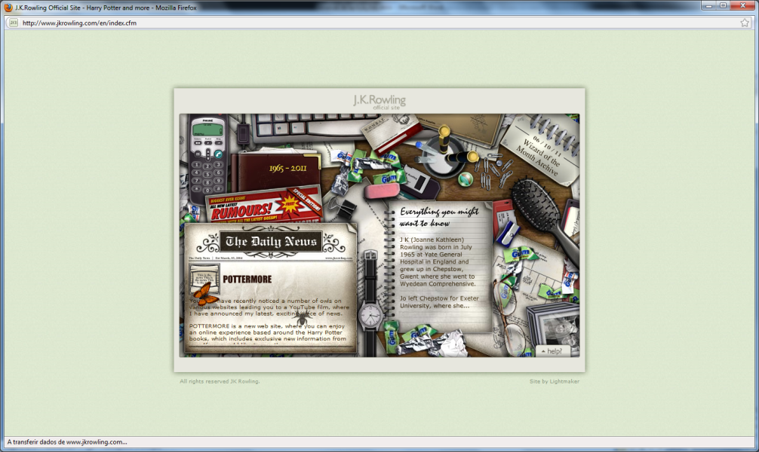
A - Aplicação JKRowling
B
Nome: JkRowling Official Site – Harry Potter and more
Filiação: JKRowling
Autoria: Lightmaker
Endereço Internet: http://www.jkrowling.com/en/index.cfm
C. De acordo com a matriz espácio-temporal os média que a aplicação integra são os seguintes:
- Media espaciais/estáticos
  - Texto – exemplo: título do site
  - Imagens – exemplo: todas as imagens que nos surgem na página inicial
- Media temporais/dinâmicos
  - Som – exemplo: som de fundo do site
  - Animação – exemplo: a borboleta, a aranha, os clips, …
D.
- Plataforma de suporte – World Wide Web
- Meio de distribuição – On-line
- Área de conteúdo – Entretenimento
- Paradigma de interação
  - Ambiente – exemplo: página principal
  - Tutorial – exemplo: na Biography
E. Ao nível dos meios de navegação necessários para a utilização correta desta aplicação multimédia é necessário uma infraestrutura que possa acomodar os seguintes tipo de media:
- World Wide Web
- Flash
- Browser
Ao nível de interação o utilizador tem o controlo do fluxo de informação disponibilizado, desta forma, este controla como de que a forma a informação lhe é apresentada.
Na minha opinião o site está muito bem conseguido, acabando por proporcionar ao utilizador uma utilização agradável, tanto a nível de conteúdos como a nível de visualização. A interação que este disponibiliza ao utilizador é sem dúvida do ponto de vista do utilizador agradável. Não apresenta uma caixa de texto para pesquisa de conteúdo, contudo não necessita pois a informação está toda apresentada na página inicial, de forma a facilitar a visita do utilizador. Caso o utilizador tenha dúvidas na sua utilização pode sempre consultar a opção de ajuda que o site disponibiliza no canto inferior direito.

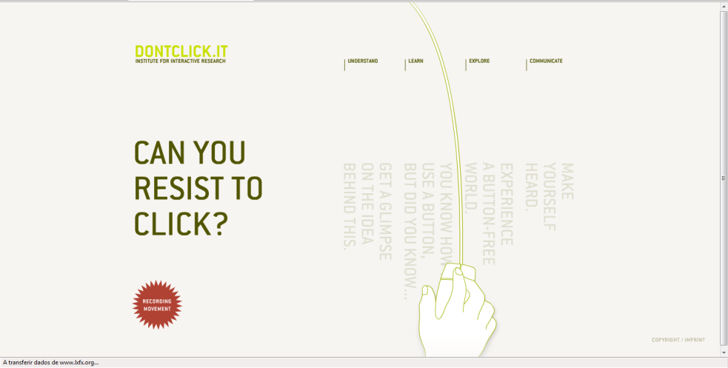
A.
Aplicação DONTCLICKIT
B.
Nome: Dontclick.it institute for interactive research
Filiação: Alex Frank
Autoria: Alex Frank
Endereço Internet: http://dontclick.it/

C. De acordo com a matriz espácio-temporal os média que a aplicação integra são os seguintes:
- Media espaciais/estáticos
  - Texto – exemplo: título do site
  - Imagens – exemplo: todas as imagens que nos surgem na página inicial
- Media temporais/dinâmicos
  - Animação – exemplo: a mão sobre o rato a deslizar na página
D.
- Plataforma de suporte – World Wide Web
- Meio de distribuição – On-line
- Área de conteúdo – Entretenimento
- Paradigma de interação
  - Index – exemplo: página principal
E. Ao nível dos meios de navegação necessários para a utilização correta desta aplicação multimédia é necessário uma infraestrutura que possa acomodar os seguintes tipo de media:
- World Wide Web
- Flash
- Browser
Ao nível de interação o utilizador tem o controlo do fluxo de informação disponibilizado, desta forma, este controla como de que a forma a informação lhe é apresentada.
Este site é bastante original, a partir do momento em que não é necessário efetuar clicks no rato para a visualização correta do site, pois não é algo comum. Na minha opinião o utilizador consegue visitar o site sem qualquer problema ou limitação de uma forma correta e acessível, algo que tendo em conta a condicionante da não utilização de clicks parece ser algo difícil. Contudo acho que foi um objetivo alcançado.

